12. Полупроводниковые приборы и устройства

Изготовление и фотоэлектрические характеристики туннельных МОП диодов на КРТ.
В.Г. Кеслер, А.А. Гузев, С.А. Дворецкий, Е.Р. Закиров, А.П. Ковчавцев,
З.В. Панова, М.В. Якушев.
Институт физики полупроводников им. А.В. Ржанова СО РАН, просп. Академика Лаврентьева, 13, Новосибирск, 630090, Россия
тел: (383)330-90-55, факс: (383)333-27-71, эл. почта: kesler@isp.nsc.ru

При создании фотоприемников ИК-излучения на основе твердых растворов Cd_{x}Hg_{1-x}Te одной из ключевых технологических операций является пассивация поверхности с целью уменьшения поверхностных паразитных токов утечки. В работе представлены результаты поисковых исследований, направленных на разработку новой технологии пассивации поверхности КРТ сверхтонкими диэлектрическими плёнками (~3нм). Исследованы характер и степень нарушения стехиометрии приповерхностного слоя плёнок КРТ при проведении различных технологических операций (химическое травление, отжиг в вакууме, окисление в плазме тлеющего разряда, напыление платины и диоксида алюминия). Продемонстрирована возможность прецизионного формирования в плазме на поверхности КРТ собственных окисных плёнок субнанометрового и нанометрового диапазона толщин. Показано, что сверхтонкие окисные слои (~ 1-2 нм) эффективно стабилизируют поверхность КРТ: позволяют повысить порог термической стабильности образцов при нагреве в вакууме с 65° С до 120° С и предотвращают нарушение стехиометрии поверхности при напылении металлических контактов.
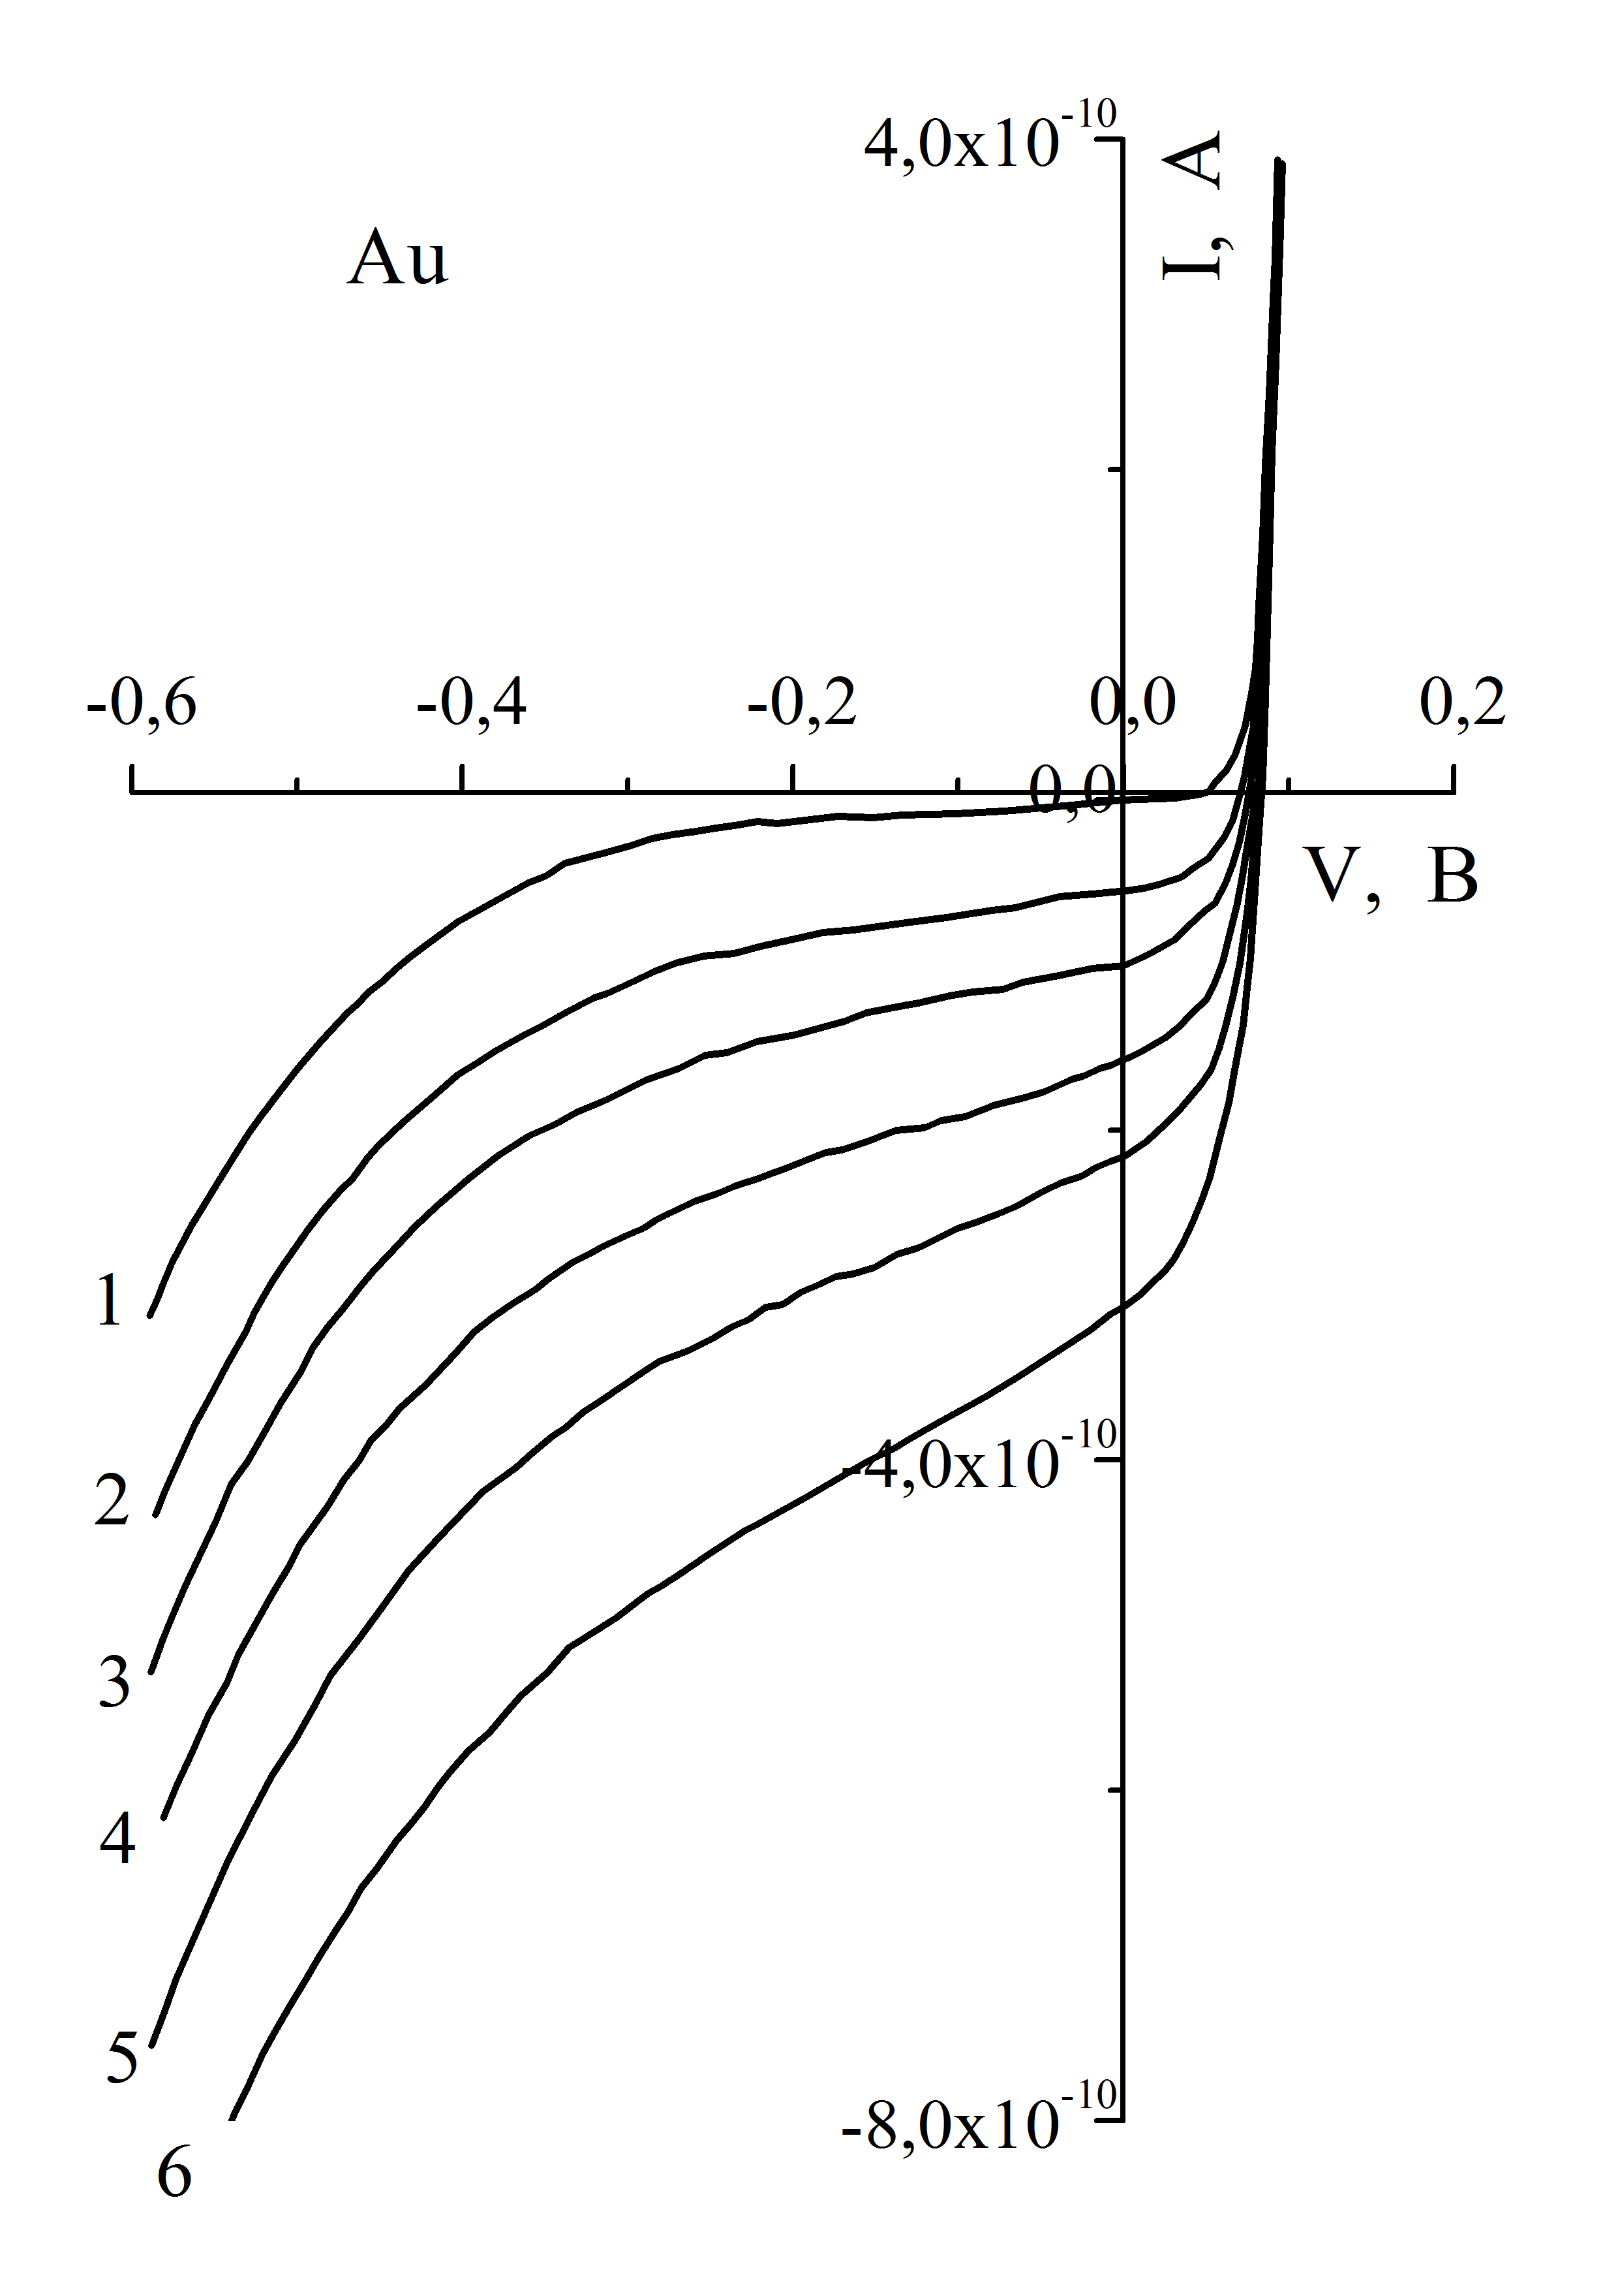
Аналогично полученным ранее результатам на структурах на основе InAs [1,2] МДП-структуры с туннельно прозрачными слоями оксида на КРТ характеризуются вольт-амперными зависимостями диодного типа и имеют хорошую чувствительность к засветке имитатором АЧТ с температурой полости 583 К (см. рис, 1- темновая кривая, 2 – 6 для диафрагм АЧТ (6, 8, 10, 12, 16 мм )). Оценка обнаружительной способности (D*) по дробовому шуму темнового тока (квантовый выход полагался равным 0.5) для лучших структур с золотыми контактами соответствует величине ~ 5.10¹² см.Гц^{1/2}Вт⁻¹ (при T = 78 K) и ~ 1.10¹¹ см.Гц^{1/2}Вт⁻¹ (при Т = 173 К). Для структур с платиновыми контактами D* при Т = 78 К составила 4.10¹¹ см.Гц^{1/2}Вт⁻¹. Таким образом, продемонстрирована возможность создания функционально нового фоточувствительного элемента на КРТ.
Работа выполнена при поддержке фонда РФФИ проект 13-07-12151 - офи-м.

Литература
[1] В.Г. Кеслер и др. // Успехи прикладной физики. 2013, Т.1, № 2, С. 193-199
[2] В.Г. Кеслер и др. // Автометрия. 2014, Т.50, № 1, С.105-115

